Лекция 25б

ПСКП, ПОИТ-3

**OAuth 2.0**

1. **OAuth:** Google

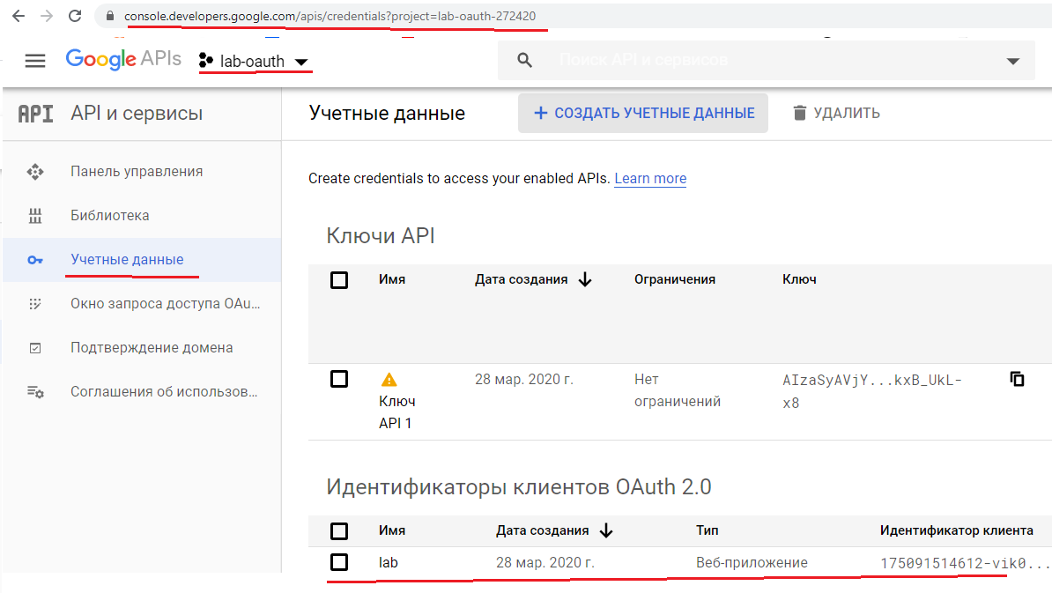

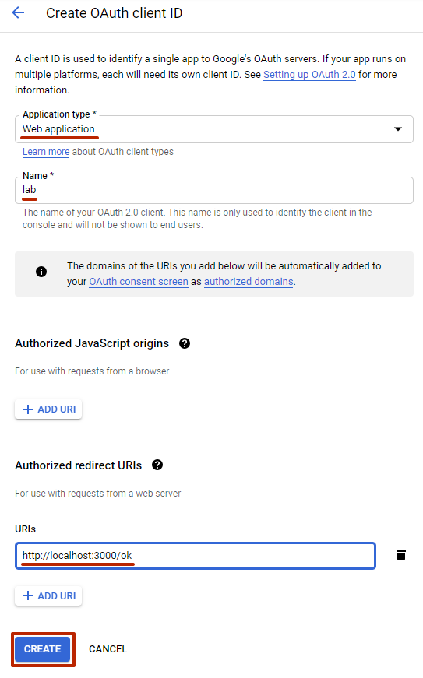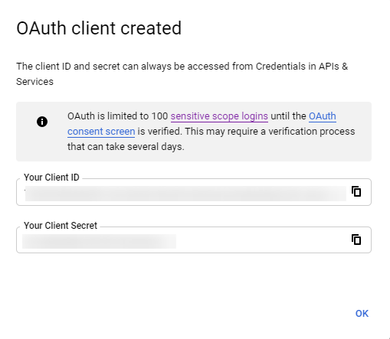

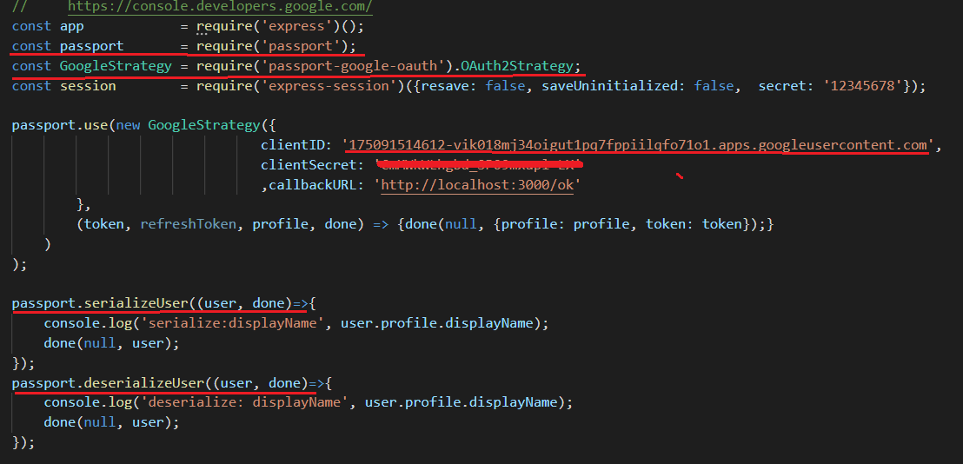

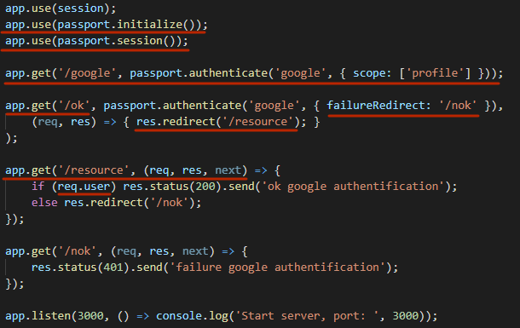

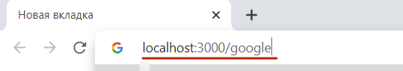 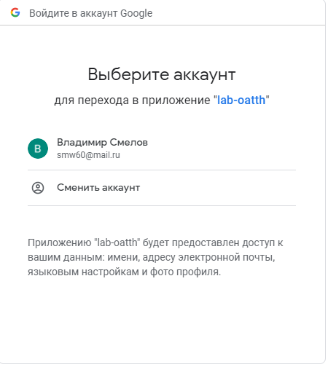

1. **OAuth:** scope - подробное описание разрешений, которые требуются Client'у, такие как доступ к данным или выполнение определенных действий.
2. **OAuth:** <https://developers.google.com/identity/protocols/oauth2/scopes>

